**Estructura de Carpetas y Archivos**

La estructura/orden que he utilizado durante la elaboración de mi página web gira totalmente en torno al orden y la simplicidad.

El archivo index.html y style.css están juntos en la carpeta raíz del proyecto, dentro de la raíz encontramos también dos carpetas; **img** e **icons.**

1. Dentro de la carpeta **img** donde almaceno todas las imágenes que contiene la página, encontramos 3 sub-carpetas:

* **sections:** Aquí se guardan todas las imágenes que se muestran en las diferentes secciones de la página, al igual que el logo de la misma.
* **menus**: Esta carpeta contiene las imágenes de los distintos menús quepodemos consultar en la sección “CARTA” haciendo click en cualquiera de los botones.
* **grid-platos:** Aquí sólo se guardan las imágenes de los platos que se utilizan en el grid de la sección “CARTA”, para facilitarnos el proceso actualizar dichas imágenes con nuevos platos en el futuro.

1. En la carpeta **icon** encontramos un archivo style.css, el cual solo hace referencia a los *icons* que usamos dentro de las etiquetas *<span>* en la página, así como una carpeta llamada **font**, la cual contiene 4 archivos necesarios para la visualización y uso de dichos iconos.

**Ilustración gráfica de la estructura de carpetas y archivos**

Estructura en Visual Studio Code

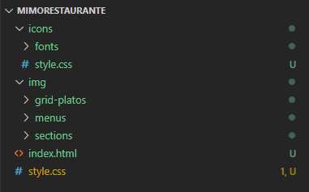

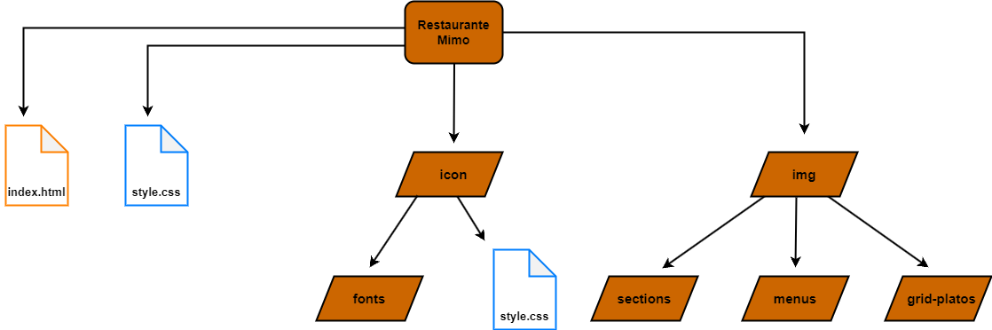Diagrama estructural